Cursor ：新手如何快速配置 Python 环境
Python 作为一门功能强大的编程语言，广泛应用于数据分析、人工智能、Web 开发等领域。而 Cursor 则是一款高效的编程工具，支持多种语言的开发，并提供代码补全、语法高亮等功能，极大提升了开发效率。本文将重点介绍如何在 Cursor 中配置 Python 环境，帮助新手快速上手。

Python 与 Cursor 的关系
- Python：一种编程语言，需要安装编译环境来运行 .py 文件。
- Cursor：一款编程工具，支持多种语言开发，提供代码补全、语法高亮等功能。
两者并不冲突，配置好 Python 环境后，可以在 Cursor 中高效编写和运行 Python 代码。

配置 Python 编译环境
Python 环境配置通常有两种方式：直接安装 Python 或使用 Anaconda。

1. 直接安装 Python
从 Python 官网(https://www.python.org/) 下载安装包，按照提示完成安装。
本次训练营主要试用Python 3.11.9版本：(https://www.python.org/downloads/release/python-3119/)

创建虚拟环境
python3 -m venv 20250306_LangChain （你可以选择自己喜欢的名字）
python3 -m venv 20250306_LlamaIndex（你可以选择自己喜欢的名字）

激活环境
# 首先进入刚创建的虚拟环境目录，如20250306_LangChain
# mac/linux
source 20250306_LangChain/bin/activate
# Windows
20250306_LangChain\Scripts\activate

2. 使用 Miniconda
Anaconda 是一个数据科学平台，集成了 Python 和众多数据计算库，还支持虚拟环境管理。Anaconda 虽然功能强大，但安装包较大，安装时间较长。因此，更推荐使用 Miniconda，它是 Anaconda 的简化版，占用空间更小。

下载安装Miniconda
访问 Miniconda 官方下载页面(https://www.anaconda.com/docs/getting-started/miniconda/install#quickstart-install-instructions)
# 下载
wget "https://repo.anaconda.com/miniconda/Miniconda3-latest-Windows-x86_64.exe" -outfile ".\miniconda.exe"
#安装
Start-Process -FilePath ".\miniconda.exe" -ArgumentList "/S", "/D=D:\python\miniconda3" -Wait
解释一下 /D=D:\python\miniconda3 参数：
- /D 是Miniconda安装程序的命令行参数，用于指定安装目标目录。
- D:\python\miniconda3 是您希望将Miniconda安装到的路径。请确保该路径存在。如果不存在，安装程序可能会尝试创建它。

新建conda环境
打开 Anaconda Prompt （在windows搜索框中输入 Anaconda Prompt）。
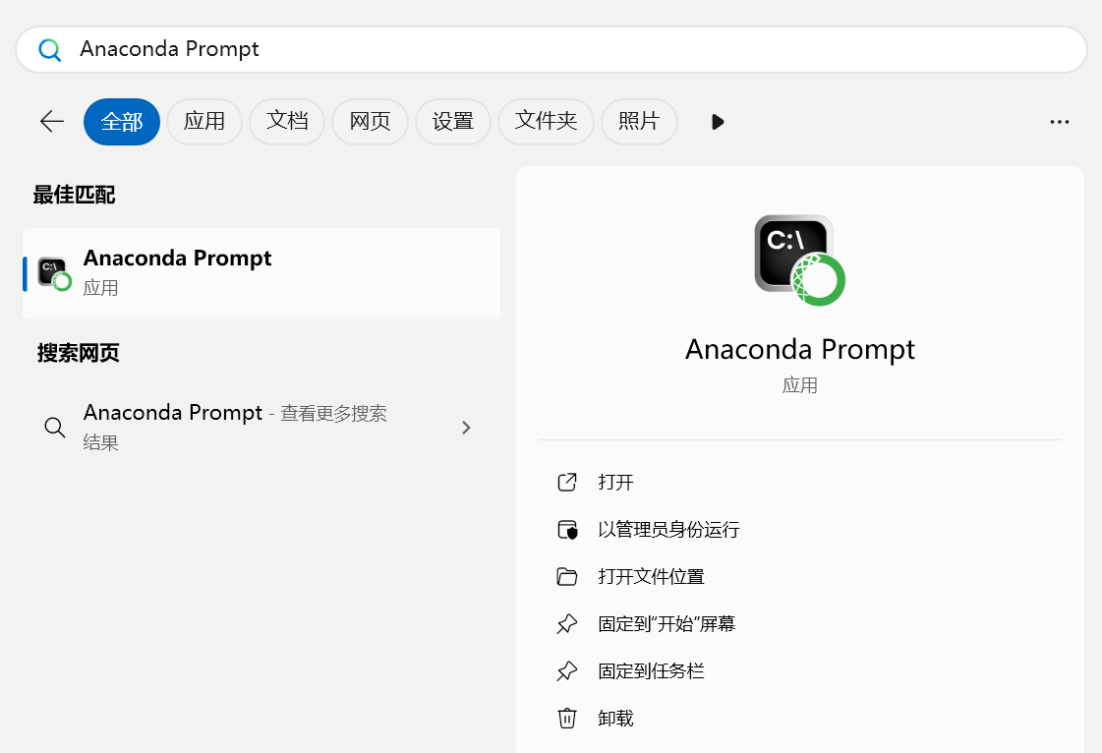

输入 conda env list，若无报错并显示环境列表，则表示安装成功。
(base) C:\Users\FLY>conda env list
# conda environments:
#
base * D:\python\miniconda3
新建conda环境
conda create -n rag-base python=3.11.9
# 激活环境
conda activate rag-base

在 Cursor 中配置 Python
- 打开 Cursor，点击箭头所指的按钮。
- 打开Cursor命令面板 (Command Palette): ( Ctrl + Shift + P)
- 在输入框中输入 Python，找到对应的Python 解释器
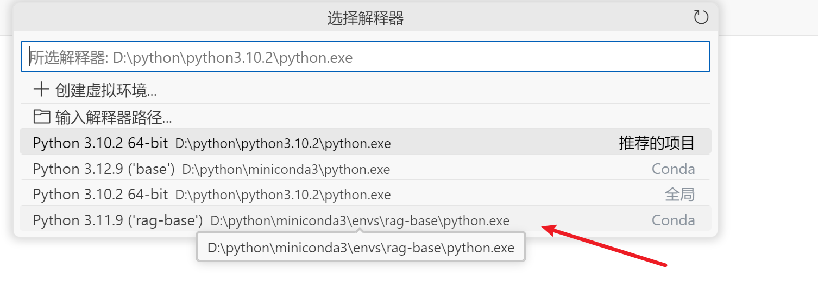

安装项目依赖
进入项目依赖requirements_XXX.txt所在目录，执行
pip install -r requirements_XXX.txt

